Здравствуйте, уважаемые пользователи!

Благодарим вас за то, что вы приобрели изделие нашей фирмы. Пожалуйста, внимательно ознакомьтесь с инструкцией, прилагаемой ниже. С 2015 года выпускается обновленная версия системы хронометража.
Желаем вам высоких спортивных достижений!

1. Общие сведения об изделии.

Система регистрации результатов для пожарно-спасательного спорта БТ-140 позволяет регистрировать и отображать информацию, необходимую для проведения соревнований по пожарно-спасательному спорту, запоминать ее в базе данных компьютера и выводить необходимые данные на принтер.

В комплект изделия входят:
- информационное табло БТ-140р,4 шт.
- Информационное табло для текстовой информации БТ-6-23, 1 шт.
- центральный пульт управления (контроллер БТ-140), 1 шт.
- комплект финишных створов, который включает 5 стоек с оптическими датчиками, соединительные кабели и контроллер финишных створов БТ-141, 1 шт.
- комплект контактных площадок, который включает 5 площадок (4 рабочих и 1 резервная), соединительные кабели и контроллер площадок БТ-142,
- стартовый пистолет с акустическим датчиком выстрела,
- программное обеспечение для IBM-совместимого компьютера.

Табло БТ-140 для каждой дорожки содержит:
- 5 индикаторов цифр красного цвета и 1 индикатор зеленого цвета высотой 250 мм для каждой дорожки,
Табло БТ-6-23 содержит:
- бегущую строку высотой 225 мм.
Все индикаторы выполнены на светодиодах, сила света одного светодиодного элемента не менее 2 Кд.
Комплект табло работает от сети переменного тока 200…250 В, потребляя мощность не более 500 Вт, как закрытом помещении, так и на улице при температуре
-14…+35ºС и относительной влажности не более 80%.
Рабочее напряжение в изделии не превышает 12 В.

2. Функциональные возможности.
- отсчёт времени по 4-м дорожкам до 2 минут с точностью до 0,01 секунды, а до 10 минут - до 0,04 секунды
- ввод, отображение и вывод номера забега, номера дорожки, номера, фамилии и имени участника, текущее время забега каждого участника, показанный результат каждого участника, порядок финиширования всех участников забега,
- отображение любой информации пользователя в «бегущей строке»,
- автоматическое формирование стартового, финишного и итогового протоколов,
- автоматический перевод временных показателей в очковую систему,
- отображение любой информации пользователя в «бегущей строке»,
- сохранение результатов в базе данных на компьютере.

3. Комплект поставки.

Табло БТ-140 4 шт.
Табло БТ-6-23 1 шт.
Монтажная рама для табло 1 шт.
Контроллер БТ-140 1 шт.
Модуль финишных створов:
Стойка-передатчик 3 шт.
Стойка-приемник 2 шт.
Основание стойки 5 шт.
Кабель соединительный 1 шт.
Контроллер БТ-141 с
кабелем 50 м на катушке 1 шт.
Модуль контактных площадок:
Площадка для башни БТ-143 5 шт.
Контроллер БТ-142 с
кабелем 50 м на катушке 1 шт.
Стартовый пистолет 1 шт.
Акустический датчик 1 шт.
Кабель 50 м. на катушке,
Удлинитель для Бт-141,142 2 шт.
Кабель 50 м для табло на
катушке 1 шт.
Кабель соединительный для
табло, 3 м. 4 шт.
Кабель 70 м стартовый на
катушке 1 шт.
Контейнер для катушек с кабелем 2 шт.
Контейнер для оснований
стоек и оборудования 1 шт.
Программное обеспечение 1 CD
Паспорт/инструкция 1 шт.

4. Гарантийные обязательства.

Изготовитель гарантирует соответствие изделия всем требованиям при соблюдении потребителем условий эксплуатации, транспортировки и хранения.
Гарантийный срок эксплуатации 12 месяцев со дня ввода табло в эксплуатацию (согласно акту приемки).

Табло БТ-140

Серийный № ________________

Дата приемки
в эксплуатацию _____________

Представитель
производителя ______________

М.П.

Инструкция по эксплуатации.
1. Подключение системы.

Блок-схема системы БТ-140.

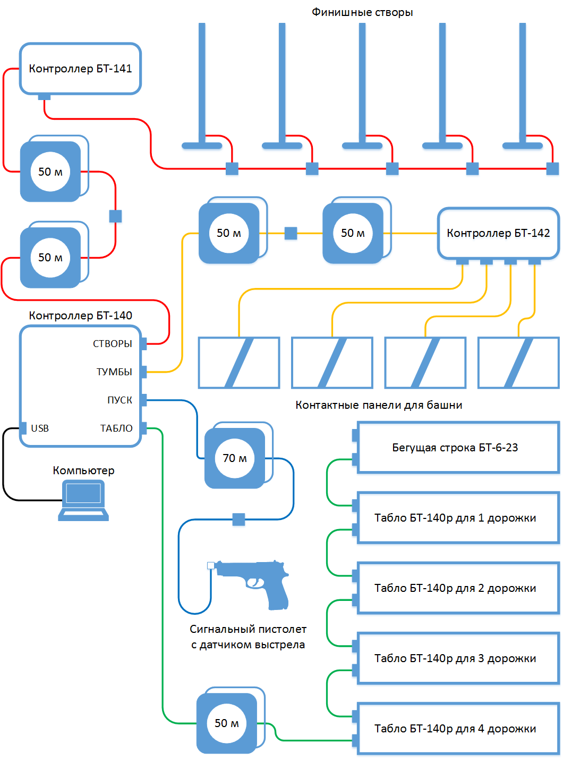
Функционально система хронометража состоит из:
- контроллера,
- табло,
- стартового устройства,
- модуля финишных створов,
- модуля контактных площадок.

Контроллер.

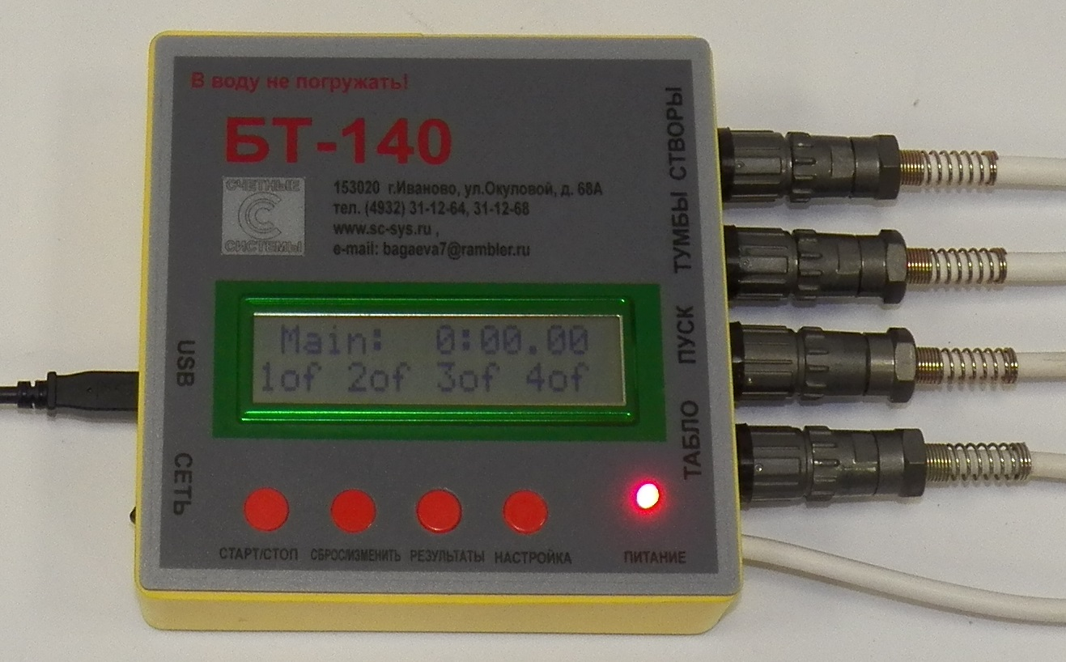

Основной компонент системы хронометража – контроллер БТ-140, который расположен на судейском столике. К нему подключаются все компоненты системы с помощью влагозащищенных быстросъемных разъемов серии FQ-14 разных модификаций, а персональный компьютер (ноутбук) – с помощью стандартного кабеля USB A-B.

Табло.
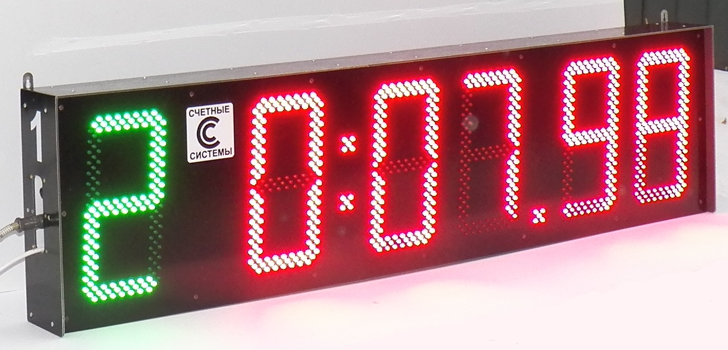

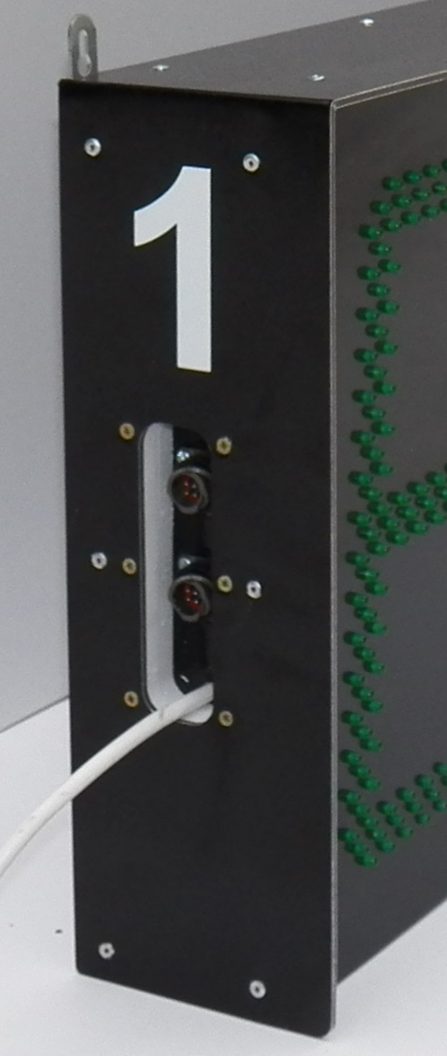
В комплект входят 4 табло БТ-140р для отображения результатов спортсменов и 1 табло БТ-6-23 для показа сообщений на бегущей строке.
Все эти 5 модулей соединяются между собой и с контроллером БТ-140 в любой последовательности. Для этого используется 1 соединительный кабель на катушке длиной 50 метров и 4 кабеля длиной 3 метра. Эти кабели, оснащенные четырёхконтактными разъемами типа FQ-14, подключаются к разъемам на боковой поверхности каждого табло. На табло БТ-140р также нанесена цифра, соответствующая номеру дорожки (индикатор зеленого цвета показывает занятое место).
Все 5 табло могут быть собраны вместе на стальной монтажной раме.
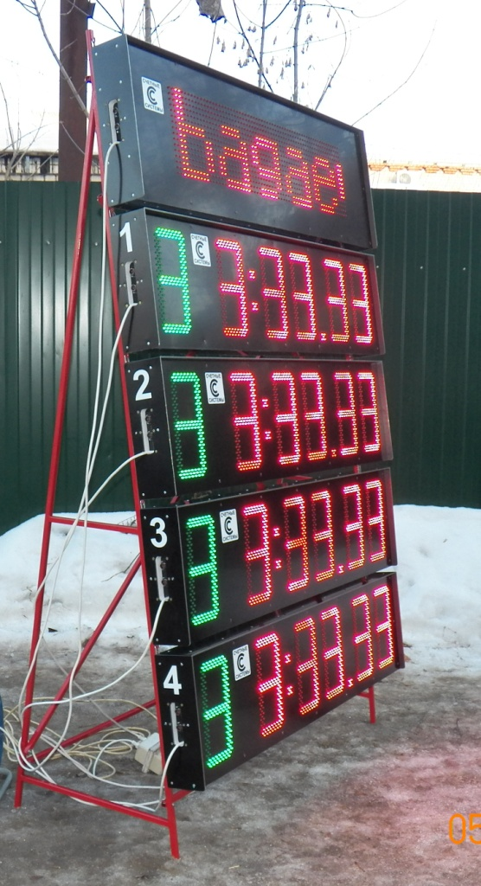

Стартовое устройство.

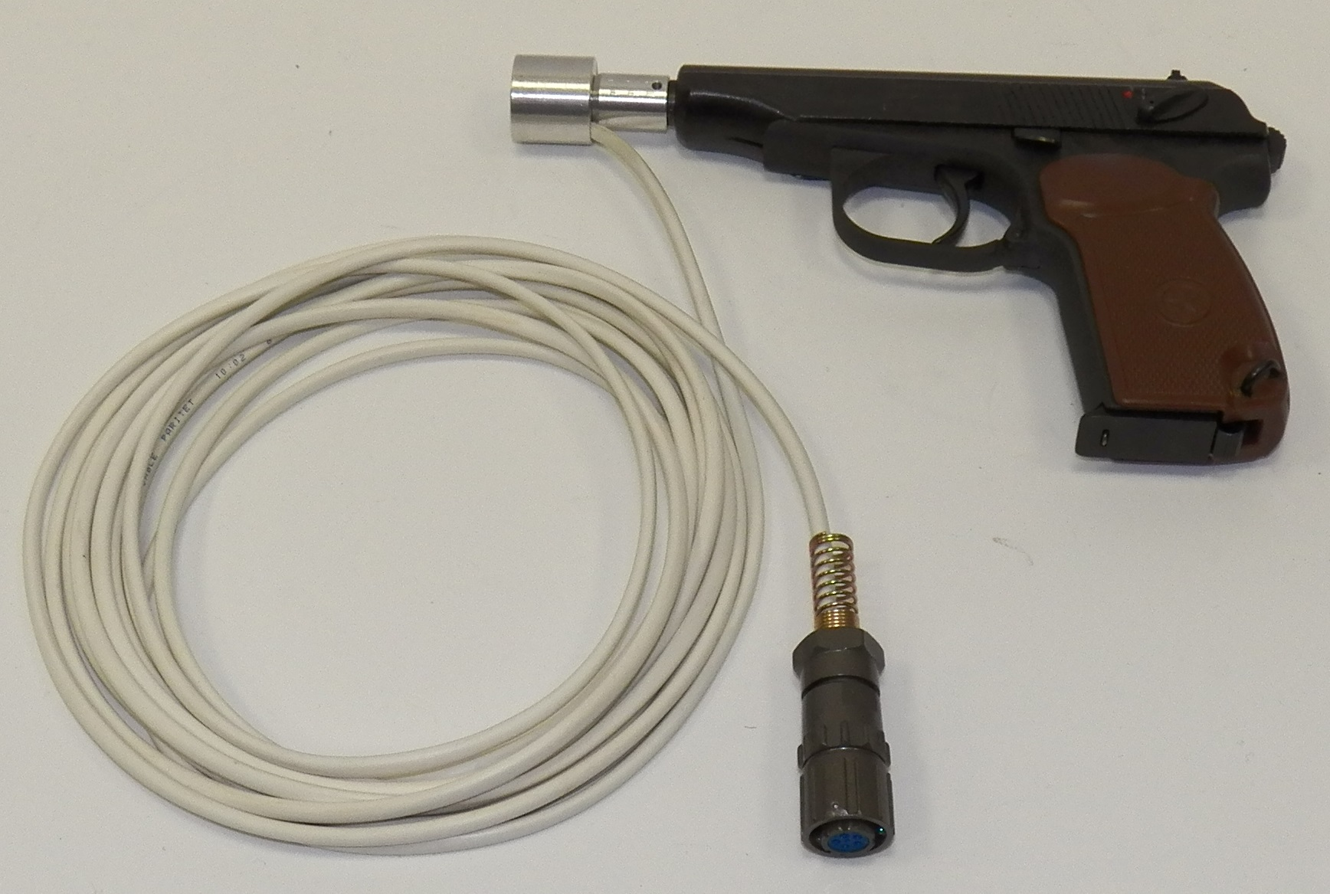

Представляет собой сигнальный пистолет МР-371, в который вставляется акустический датчик выстрела с кабелем длиной 5 метров. Этот датчик через удлинительный кабель на катушке длиной 50 метров подключается к контроллеру БТ-140. Кабели оснащены пятиконтактными разъемами типа FQ-14.

Модуль финишных створов.

В состав модуля входят 5 финишных створов и контроллер БТ-141. Финишный створ представляет собой стойку высотой 140 см, закрепленную на металлическом обрезиненном диске. Каждая стойка подключается к соединительному кабелю длиной 10 метров, на котором через каждые 2 метра расположены разъемы. Этот соединительный кабель подключается к единственному разъему на контроллере БТ-141.

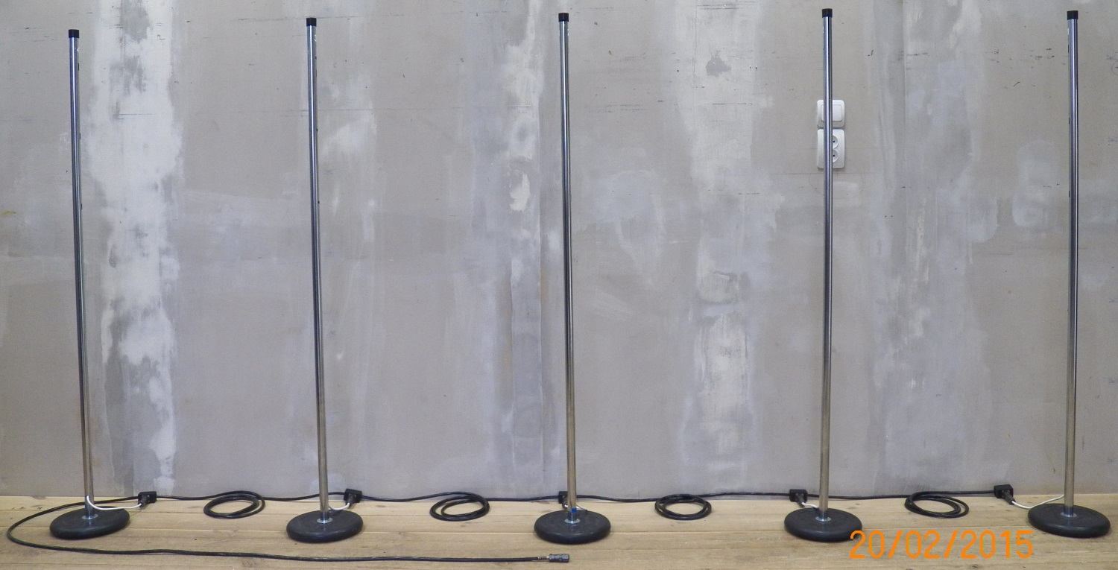

Контроллер БТ-141 с помощью кабеля на катушке длиной 50 метров подключается к контроллеру БТ-140. При необходимости эту длину можно увеличить с помощью 50-метрового удлинителя на катушке. Все кабели оснащены семиконтактными разъемами типа FQ-14.
Очень важен порядок и точность расстановки финишных створов. В верхней части каждого створа с обеих сторон находятся цифры с номерами дорожек. Важно так установить соседние створы, чтобы прорези в них смотрели друг на друга. Два крайних и центральный створы – передатчики, а два створа между ними – приемники инфракрасного сигнала.

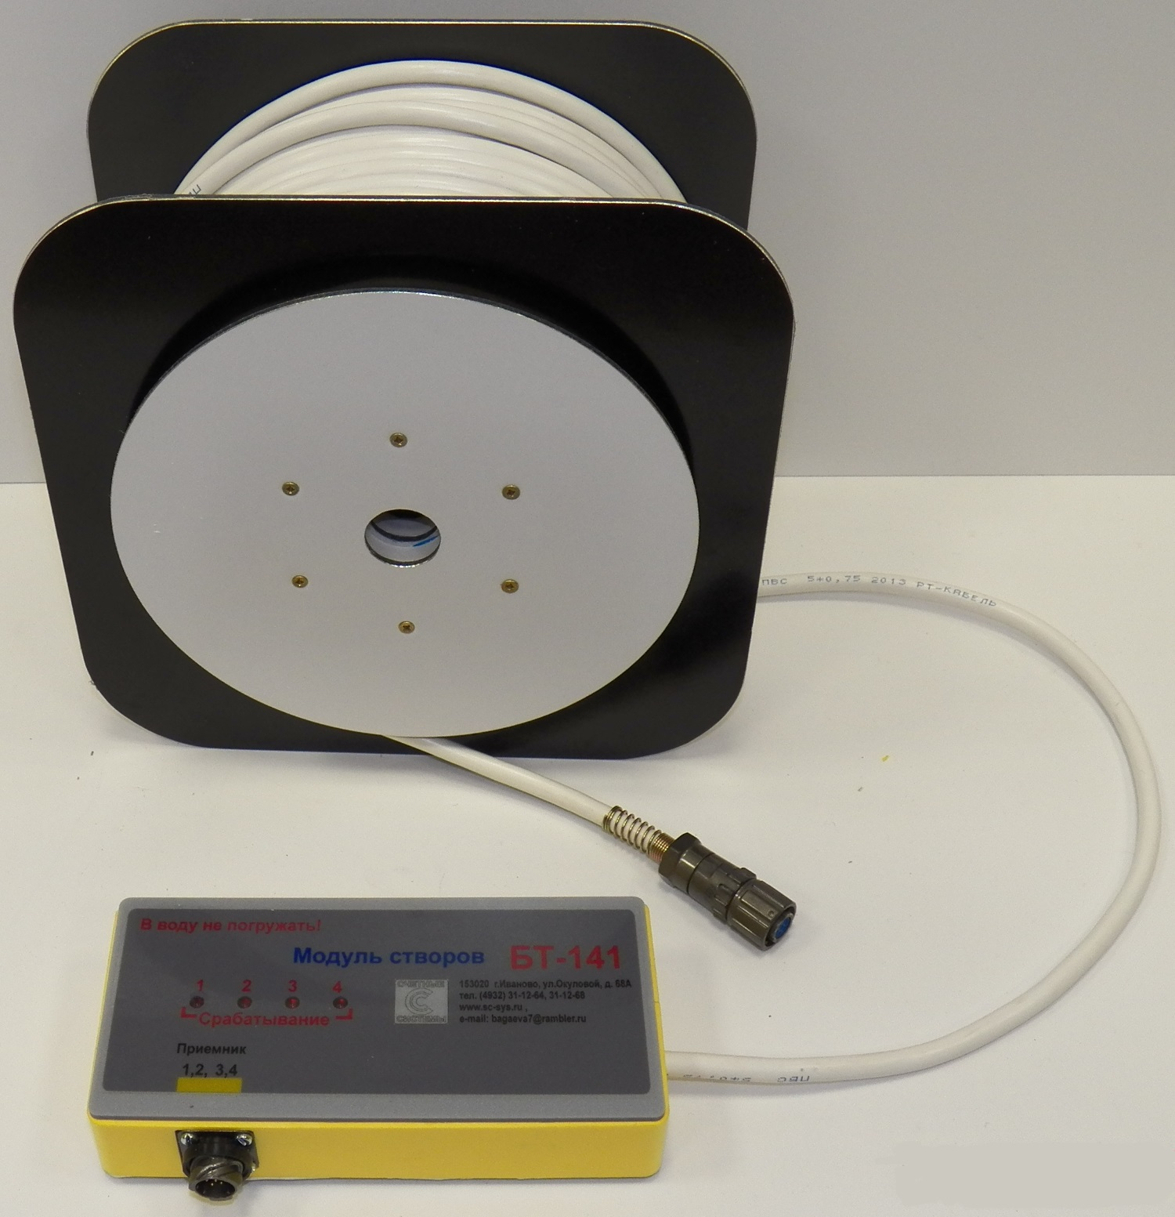

Вверху двух створов-приемников под защитным колпачком находится выключатель. Он изменяет принцип срабатывания створа:
- Положение «выключен» - створ срабатывает при пересечении всех трех лучей (индикатор не горит).
- Положение «включен» - створ срабатывает при пересечении любого из трех лучей (индикатор горит).

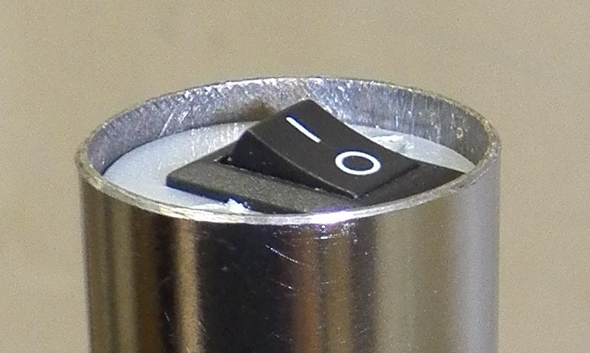

Модуль контактных площадок.

Комплект включает в себя 5 площадок (4 основных и 1 запасная) и контроллер БТ-142.

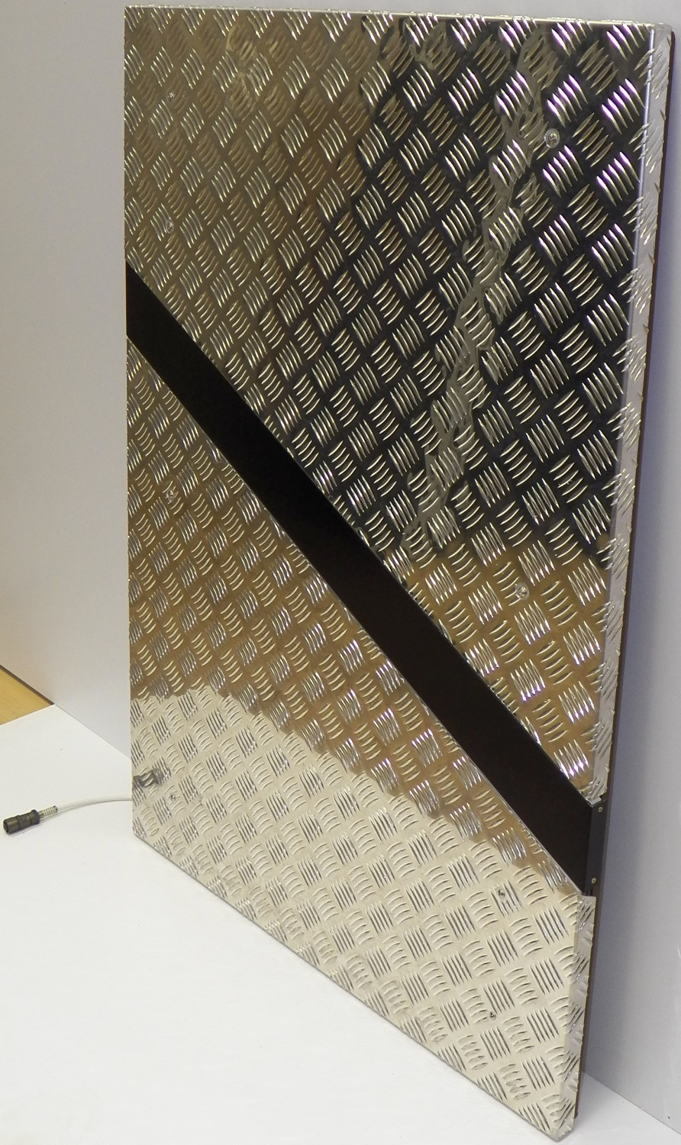

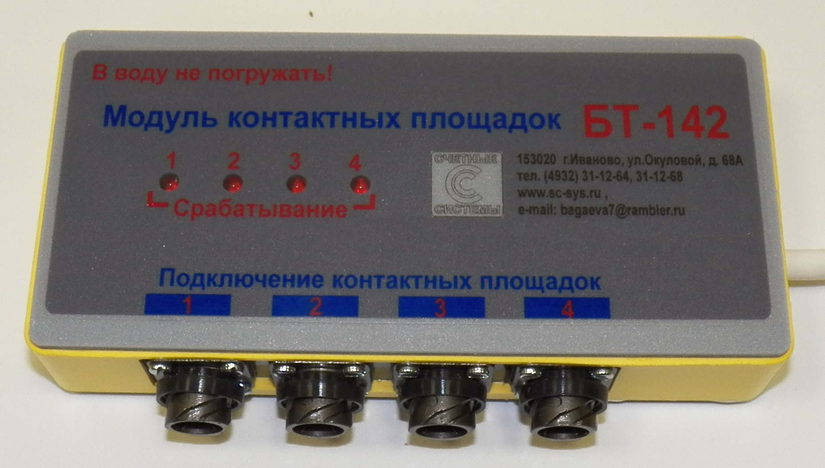

Каждая контактная площадка с помощью кабеля длиной 7 метров подключается к разъему с номером дорожки на контроллере БТ-142. Все контактные площадки взаимозаменяемы. Контроллер БТ-142 с помощью кабеля на катушке длиной 50 метров подключается к контроллеру БТ-140. При необходимости эту длину можно увеличить с помощью 50-метрового удлинителя на катушке. Все кабели оснащены семиконтактными разъемами типа FQ-14.
Все компоненты системы хранятся аккуратно уложенными в специальные контейнеры.
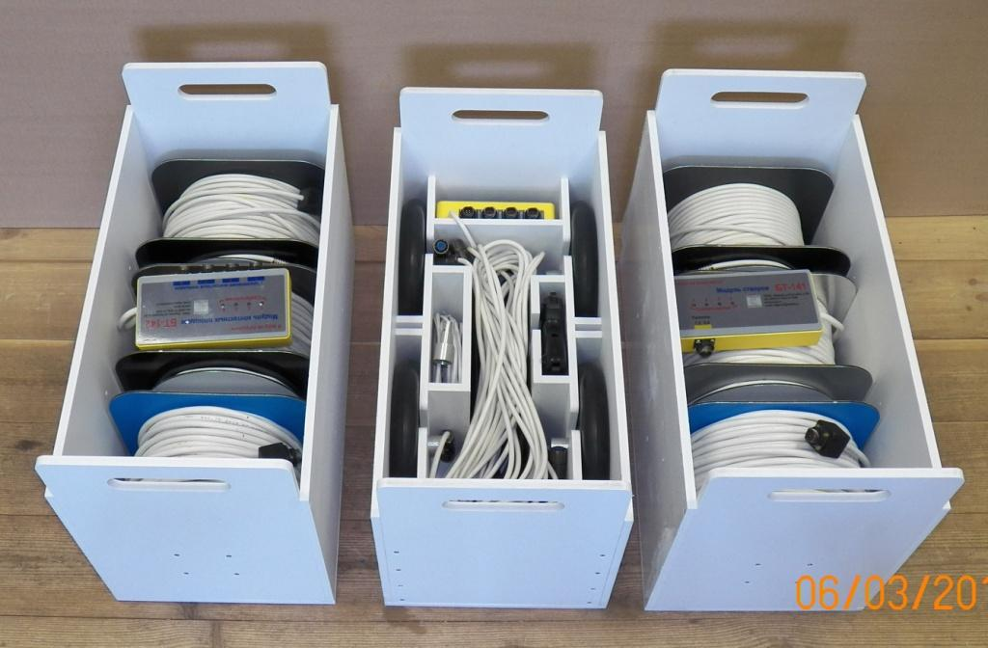

2. Проведение забегов.

Когда спортсмены заняли стартовые позиции, судья-стартер нажимает курок стартового пистолета, звучит выстрел, при этом запускаются все таймеры на табло.
При финишировании спортсмена таймер по этой дорожке останавливается.

3. Назначение кнопок контроллера.

Управлять системой БТ-140 можно не только с ноутбука, но и с помощью кнопок на лицевой панели контроллера.
Кнопка «Старт/Стоп» запускает и останавливает основной таймер забега. Кнопка «Сброс/Изменить» обнуляет все результаты забега. С помощью кнопки «Результаты» можно просмотреть время по каждой дорожке.
При нажатии кнопки «Настройка» Вы попадаете в меню настроек контроллера. На дисплее появится надпись:
Setup:
1 on 2 on 3 on 4 on
Здесь Вы можете включать (on) или отключать (off) дорожки с помощью кнопки «Сброс/Изменить». Нажмите кнопку «Настройка» еще раз. Появится следующая надпись:
Input MODE:
STAND input
Здесь определяется, с какого модуля принимаются данные - со створов (GATE input) или с контактных площадок (STAND input).
При следующем нажатии на кнопку появится надпись:
Stand STATE:
1Hi 2Hi 3Hi 4Hi
Эта информация необходима для проверки работы датчиков на дорожках. Нажмите кнопку «Настройка» еще раз и Вы покинете меню настроек.

4. Установка программы.

На компьютере заказчика должна быть установлена операционная система Microsoft® Windows® XP/Vista/7/8/8.1/10.
Для установки программы БТ-140 запустите файл setup.exe, который находится на компакт-диске.
Появится следующее окно:

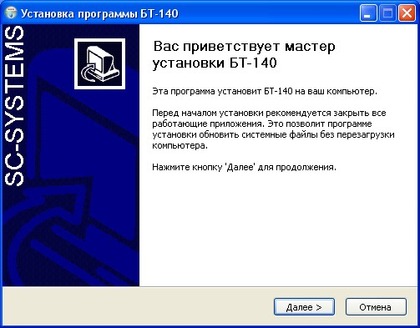

Нажмите кнопку «Далее».

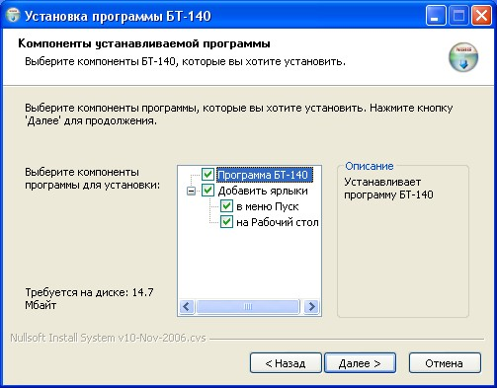

Нажмите кнопку «Далее».

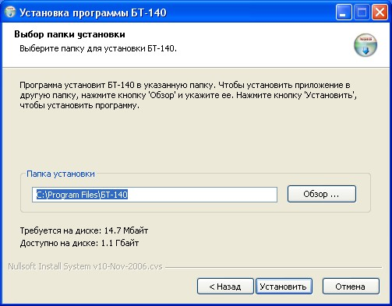

В этом окне вы можете выбрать директорию, в которую установится программа. По умолчанию она установится в папку «С:\БТ-140».
Нажмите кнопку «Установить».

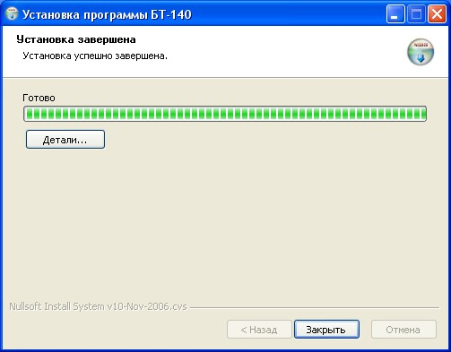

После копирования файлов нажмите кнопку «Закрыть». Теперь программа установлена на ваш компьютер.

5. Установка компонентов для работы программы.

Для работы программы необходимо установить следующие компоненты:
- .NET Framework 4,
- SQL Server Compact 3.5 SP2,
- драйвер контроллера БТ-140.

Процесс установки этих компонентов подробно описан в файле «Установка компонентов для программы БТ-140.doc» на прилагаемом компакт-диске.

6. Работа с программой.

Запустить её можно следующим образом:
- через меню «Пуск»: Пуск → Программы → БТ-140.
- с помощью иконки на Рабочем столе.
- запустив файл FireSport.exe непосредственно из папки, которую вы выбрали при установке.

При запуске программы «БТ-140» появляется окно следующего вида:

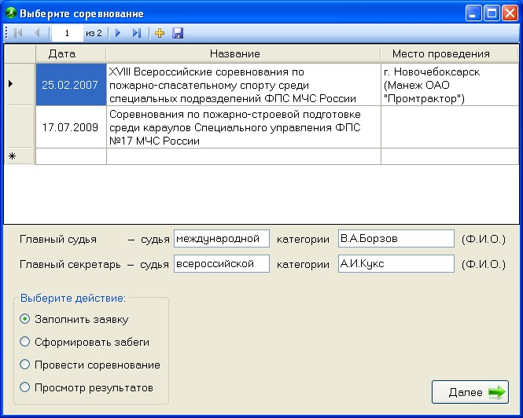

В таблице отображаются сведения о соревнованиях. Текущее соревнование отмечено стрелкой в начале строки. Чтобы добавить новую строку в таблицу, нажмите кнопку или на значок в последней строке таблицы. После этого необходимо заполнить поле с датой и названием соревнований. Остальные поля могут быть пустыми. После заполнения строки данные автоматически сохранятся в базе данных. Чтобы отменить внесенные изменения в таблицу, на клавиатуре нажмите клавишу «Esc». Если Вы хотите удалить какое-либо соревнование, выберите его и нажмите клавишу «Delete» на клавиатуре.

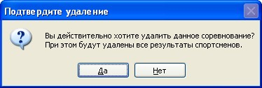

После подтверждения все результаты спортсменов, участвовавших в данном соревновании, будут удалены из базы данных.
Для продолжения работы выберите нужное соревнование и одно из дальнейших действий:
- заполнение заявок,
- формирование забегов и стартовых протоколов,
- проведение соревнования,
- просмотр результатов и формирование итоговых протоколов.
Нажмите кнопку «Далее».

Заполнение заявок.
При выборе пункта «Заполнить заявку» появляется окно:
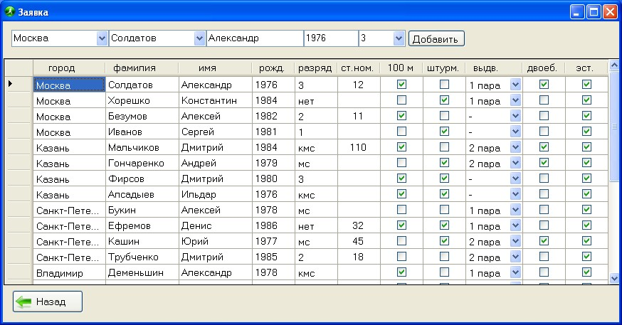

В первое поле вверху формы введите новый город (организацию) или выберите его из раскрывающегося списка. При нажатии клавиши «Tab» курсор сместится на следующее поле, в котором будут выведены все фамилии спортсменов из этого города. Выберите фамилию из списка или введите новую. В остальные поля последовательно введите имя спортсмена, год рождения и разряд. При нажатии на кнопку «Добавить» в таблицу ниже будет добавлена строка с информацией о спортсмене и курсор автоматически переместится на ячейку со стартовым номером. Перемещаться между ячейками строки можно с помощью клавиши «Tab» и клавиш со стрелками ← и →. Снимать и устанавливать галочки удобно с помощью клавиши «Пробел». После заполнения заявок всех спортсменов в данном соревновании вернитесь в первое окно, нажав кнопку «Назад».

Формирование забегов.
При выборе пункта «Сформировать забеги» появляется окно:

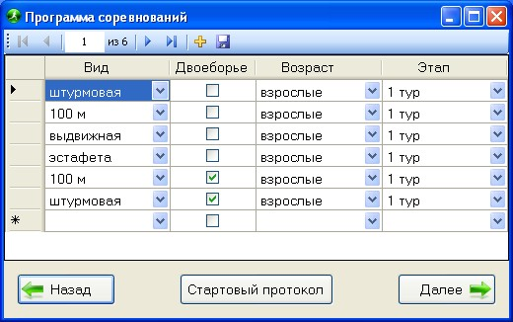

Выберите нужную дисциплину или введите новый вид соревнования. В списке дисциплин отсутствует двоеборье. Поэтому для добавления двоеборья необходимо добавить две строки со стометровкой и штурмовкой и в обеих строках установить галочку в столбце «Двоеборье».
Здесь также можно просмотреть стартовый протокол по выбранной дисциплине, нажав кнопку «Стартовый протокол». Появится окно предварительного просмотра отчета:
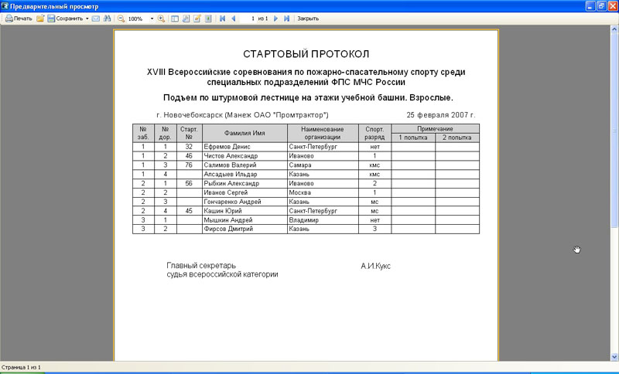
В этом окне можно просмотреть страницы отчета, распечатать или сохранить в различных форматах (pdf, rtf, xls...).Чтобы вернуться к окну с программой соревнований, закройте окно предварительного просмотра.
Для формирования забегов выберите вид соревнований и нажмите кнопку «Далее». Появится окно формирования забегов:
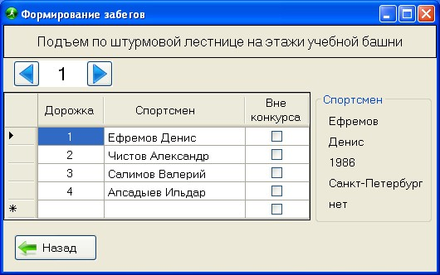

По умолчанию будет отображена информация о первом забеге. Введите номера дорожек и выберите фамилии спортсменов из выпадающего списка. Если спортсмен не участвует в командном зачете, установите галочку в столбце «Вне конкурса». Для смены текущего номера забега используйте кнопки  и .

Проведение соревнования.
При выборе пункта «Провести соревнование» появляется окно:
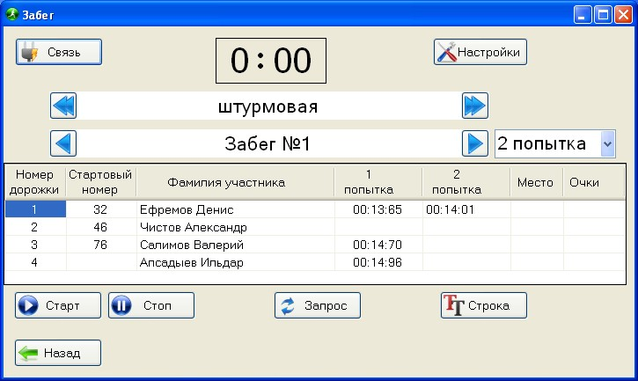

Если контроллер выключен или не соединен с ноутбуком usb-кабелем, будет активна кнопка «Связь». Подключите контроллер, подождите несколько секунд и нажмите эту кнопку.
Затем выберите необходимый вид соревнования кнопками  и , а также забег (кнопками и ).
В таблице появятся фамилии спортсменов и их стартовые номера. Программа готова к проведению забега.
После старта в окне будет отображаться время забега. После того, как все спортсмены финишировали, время автоматически остановится, в таблице будут отображены их результаты, показанное место и очки. Если по какой-то причине необходимо остановить забег, нажмите кнопку «Стоп». Если была потеряна связь с контроллером, можно получить данные о забеге, нажав кнопку «Запрос» (данные о забеге хранятся в контроллере, пока не выключили питание или не нажали «Старт». После того, как получены все данные о забеге, можно переходить к следующему.
Кнопка «Настройки» дает доступ к установкам контроллера (эти настройки автоматически изменяются при каждом забеге в зависимости от вида соревнования и количества участников забега).

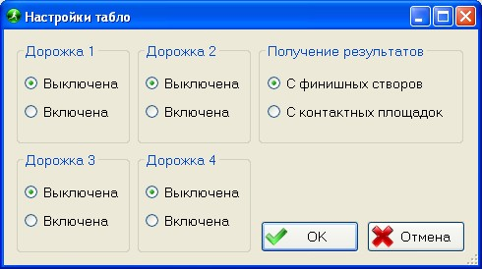

Кнопка «Строка» позволяет отправлять различные сообщения на табло в виде бегущей строки:
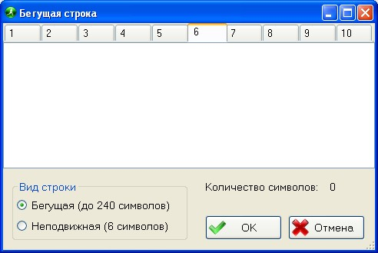

Просмотр результатов соревнования.
При выборе пункта «Просмотр результатов» появляется окно:

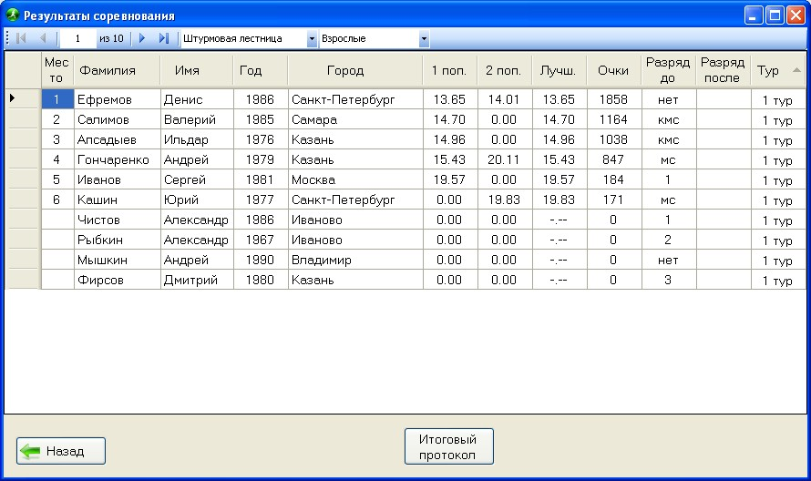

Выберите необходимый вид соревнования из списка вверху формы. В таблице будет отображена информация о результатах спортсменов в данной дисциплине. Чтобы сформировать итоговый отчет о данном виде соревнования, нажмите кнопку «Итоговый протокол». Появится окно предварительного просмотра:

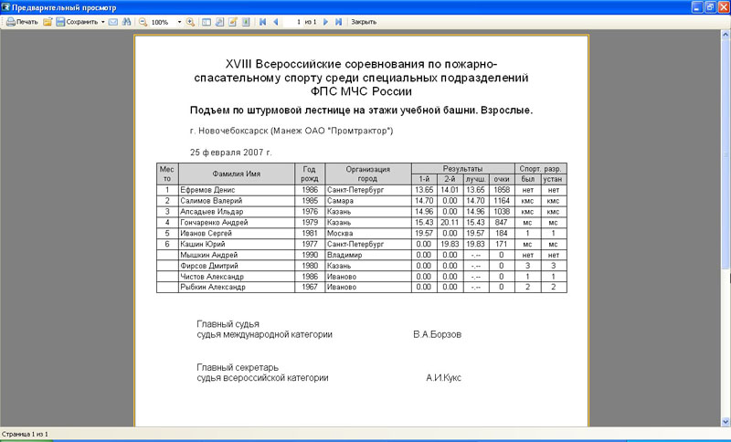

7. Возможные проблемы.

Если при запуске программы появится похожее сообщение,

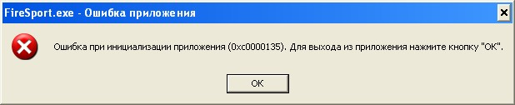

вероятнее всего в системе не установлен .NET Framework 4. Установите его как показано выше.

Если появится другое сообщение,

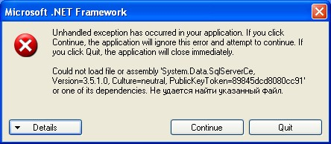

то вероятно не установлен SQL Server Compact 3.5. Установите его.

Если при соединении с контроллером видно следующее окно,

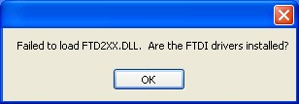

значит не был установлен драйвер для контроллера. Его установка была описана выше.

При возникновении каких-либо вопросов обращайтесь к производителю:

ООО «Счетные системы»
153020, г.Иваново, ул.Окуловой, д.68а
тел.(4932) 311-268
тел./факс 311-264
Наш сайт в интернете: www.sc-sys.ru
E-mail: bagaeva7@rambler.ru

